Bases de Datos para inteligencia Artificial
Trabajo práctico

Alumnos:
Lourdes Gonzalez Branchi
Ronald Uthurralt
Juan Pablo Skobalski
Luis David Díaz Charris

1.​ Descripción del caso de uso

Para el desarrollo del trabajo práctico, el grupo seleccionó el caso de uso No. 8 propuesto por el profesor, titulado “Sistema de detección de fraude o anomalías”. A continuación, se realiza el análisis del caso de uso seleccionado.

1.1. Descripción del problema y contexto

En las plataformas transaccionales modernas, como aplicaciones de pago o e-commerce, el volumen y la velocidad de las operaciones hacen imposible la supervisión humana directa en tiempo real. Esto expone a la organización a pérdidas financieras por fraude, ataques automatizados y suplantación de identidad.

El contexto de aplicación abarca un entorno donde coexisten dos necesidades críticas: por un lado, detectar comportamientos inusuales mientras el usuario ejecuta la transacción para autorizarla o bloquearla sin afectar la experiencia de uso. Por otro lado, gestionar el ciclo de vida completo de la investigación de fraudes a través de la generación de alertas, revisiones manuales, documentación de evidencia y la trazabilidad legal.

1.2. ¿Qué problema busca resolver la solución?

La solución busca resolver la vulnerabilidad ante el fraude operativo y la falta de trazabilidad en las decisiones de riesgo, los cuales se podrían concretar en:

- La detección tardía de anomalías e intentos de fraude.

- La falta de centralización entre la evaluación automatizada y el trabajo de los analistas humanos.

- El riesgo de opacidad en las auditorías, relacionado con las razones de rechazo o aprobación de las transacciones, las reglas o modelos de Machine Learning para la evaluación y el o los responsables de la decisión final.

1.3. Usuarios principales y roles del sistema

Se considera que el sistema debe contar con un control de acceso basado en roles (RBAC) para mantener la separación de funciones. A cada usuario le corresponderá un rol y una función específica, las cuales se describen a continuación:

Tabla 1. Usuarios/roles y funciones.
Usuario/Rol | Permisos | Función
Analistas de fraude / riesgo | Consulta de casos asignados y en cola.  Visualización de evidencia (datos de transacción, dispositivo, ubicación, acumulados históricos).  Toma de decisiones de aprobación, rechazo o escalamiento sobre casos asignados.  Adjunto de documentación o evidencia al caso.  Restricción: sin acceso a configuración de reglas, umbrales de scoring, parámetros de modelos ni gestión de usuarios. | Investigan las alertas generadas por el sistema, evalúan la evidencia (dispositivo, ubicación, montos) y determinan si una operación es legítima o fraudulenta.
Supervisores | Todos los permisos del Analista de Fraude.  Reapertura de casos cerrados (cuando se requiere revisión adicional).  Autorización de decisiones de alto impacto (ej. aprobación de montos que superan un umbral crítico, escalamiento a instancias externas).  Gestión de carga de trabajo: asignación, reasignación y balanceo de casos entre operadores y analistas.  Calibración de reglas: propuesta y ajuste de parámetros y umbrales (con aprobación del Administrador).  Visión global del desempeño del equipo (métricas de resolución, tiempos de respuesta).  Restricción: sin acceso directo a la configuración final de modelos de ML ni a la gestión de usuarios y roles. | Aprueban decisiones de alto impacto (ej. Reabrir un caso, autorizar montos elevados), gestionan la carga de trabajo de los operadores y calibran las reglas del sistema.
Auditores (internos / externos) | Permisos de solo lectura sobre todos los logs y registros de auditoría.  Consulta del historial completo de acciones de cualquier usuario (ej. quién, qué, cuándo, dónde, cómo).  Visualización de casos, decisiones, evidencias y cambios de configuración (sin posibilidad de modificar).  Acceso a reportes de cumplimiento y dashboards predefinidos.  Restricción: sin capacidad de modificar, crear o eliminar ningún dato del sistema. Sin acceso a datos sensibles de clientes (ej. números de tarjeta completos, datos biométricos). | Consultan el historial de evidencias, decisiones y registros de actividad para verificar el cumplimiento normativo (compliance) y regulatorio.
Administrador de reglas | Creación, modificación y desactivación de reglas de validación (ej. límites de monto, listas negras, patrones de frecuencia).  Ajuste de umbrales de scoring (ej. puntos de corte para aprobación, rechazo o revisión manual).  Gestión de listas negras (usuarios, dispositivos, IPs, países).  Visualización del registro de modelos (sin capacidad de promocionar modelos).  Restricción: sin acceso a casos de revisión, sin acceso a datos sensibles de clientes, sin capacidad de gestionar usuarios o roles. | Configuran y mantienen la lógica de negocio del sistema de evaluación. Son responsables de que las reglas reflejen la política de riesgos de la organización y de que los umbrales se ajusten a la evolución del negocio y del fraude.
Administrador de sistema | Control total sobre usuarios, roles y permisos (gestión del RBAC).  Configuración de parámetros globales del sistema (ej. tiempos de sesión, políticas de seguridad).  Gestión del registro de modelos: promoción de modelos a producción, rollback a versiones anteriores.  Configuración de conectores a sistemas externos (procesadores de pago, fuentes de datos).  Monitoreo de la salud del sistema (métricas de infraestructura).  Restricción: sin acceso a casos de revisión, sin capacidad de modificar reglas de negocio o umbrales (salvo que sea estrictamente necesario por incidencias técnicas). | Gestionan la infraestructura tecnológica, los accesos al sistema y las configuraciones globales. Garantizan la disponibilidad, seguridad y correcto funcionamiento del ecosistema, así como el ciclo de vida de los modelos de ML.

1.4. Procesos y funcionalidades que debe soportar

El sistema se compone de dos grandes flujos de trabajo que operan de manera paralela y complementaria: un flujo online (síncrono), responsable de la evaluación en tiempo real de cada transacción, y un flujo batch (asíncrono), encargado del entrenamiento de modelos, la generación de reportes y la alimentación de dashboards de monitoreo.

La arquitectura completa del sistema, según el caso de uso, es la que se muestra en la Figura 1.
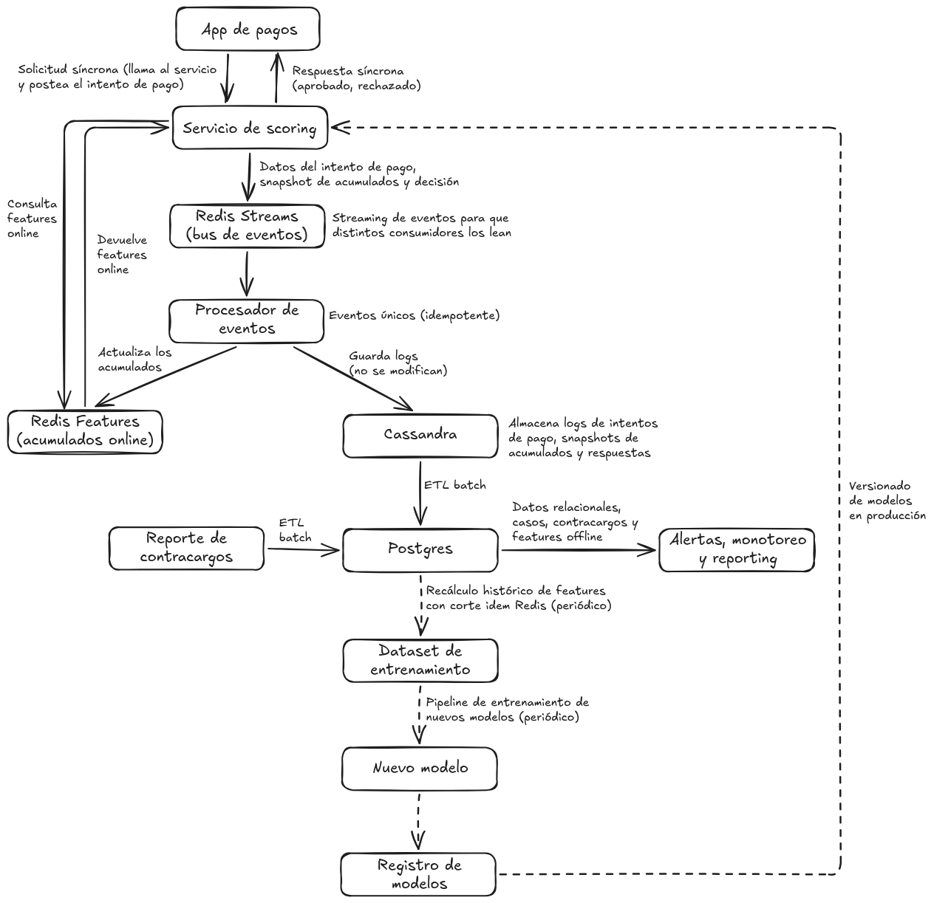
Figura 1. Arquitectura del sistema.

1.4.1. Descripción del flujo online

El flujo online es una etapa del sistema que debe responder en tiempo real para no afectar la experiencia del usuario. Esta etapa tiene tres funciones principales que son:

- Solicitud de evaluación y consulta de acumulados
El proceso comienza cuando la aplicación de pagos envía una solicitud síncrona al servicio de scoring. Esta solicitud incluye los datos del intento de pago (monto, origen, destino, etc.). Paralelamente, el servicio de scoring consulta los acumulados online almacenados en Redis Features, que contienen métricas históricas del usuario (ej. frecuencia de transacciones, monto promedio, comportamiento reciente). Estos acumulados se actualizan en tiempo real y permiten contextualizar la operación.

- Evaluación y decisión instantánea
Con la información del pago y los acumulados, el servicio de scoring aplica reglas y modelos cuantitativos para calcular una puntuación de riesgo. En un corto período, el sistema retorna una respuesta síncrona a la aplicación de pagos, que puede ser "aprobado" o "rechazado". Esta decisión se entrega de forma inmediata para no afectar la experiencia del usuario.

- Publicación de eventos y procesamiento asíncrono
Una vez tomada la decisión, la aplicación de pagos publica los datos completos del intento, incluyendo los features utilizados y la decisión final, en Redis Streams, un bus de eventos que similar a una cola de mensajería. De aquí, un procesador de eventos consume los mensajes de forma asíncrona con dos finalidades: primero, actualizar los acumulados en Redis Features, para que la próxima consulta refleje el nuevo comportamiento; y segundo, guardar logs inmutables en Cassandra, donde se almacenan todos los intentos de pago, los snapshots de los acumulados en el momento de la evaluación y las respuestas emitidas.

1.4.2. Descripción del flujo batch

Este flujo corresponde a la etapa de análisis detallado (normativo) de las transacciones y, además, del entrenamiento de los modelos de inteligencia artificial que servirán para actualizar el servicio de scoring. Esta etapa es más lenta, pero detallada, y es la base de la seguridad del sistema. A continuación, se detallan sus funciones:

- Alimentación del almacén de datos y reportes
De forma periódica, un proceso ETL batch extrae los datos crudos desde Cassandra y los transforma para cargarlos en Postgres. En esta base de datos relacional se construyen las capas de alertas, monitoreo y reporting, que permiten a los equipos de negocio y riesgos visualizar métricas agregadas, generar alertas automatizadas sobre tendencias anómalas y elaborar dashboards ejecutivos.

- Integración con contracargos y reentrenamiento de modelos
Paralelamente, el sistema incorpora una fuente externa de reportes de contracargos (chargebacks) provenientes de los procesadores de pago. Estos reportes se cruzan con los datos almacenados en Cassandra mediante otro proceso ETL batch, con dos objetivos principales: uno, recalcular features acumuladas a partir de la relación entre pagos y contracargos, para mejorar la calidad de las variables predictoras en futuras versiones del modelo. Dos, generar un dataset de entrenamiento etiquetado que alimenta un pipeline de entrenamiento periódico. Este pipeline ejecuta automáticamente el ciclo de entrenamiento, validación y selección de nuevos modelos.

- Registro y despliegue de modelos
Cuando un nuevo modelo supera las métricas de desempeño requeridas, es ingresado en el registro de modelos. Desde allí, puede ser promovido a producción y pasar a ser utilizado por el servicio de scoring en el flujo online, lo que cierra el ciclo de mejora continua.

1.5. Información que se necesita gestionar

El sistema debe administrar un modelo de datos integral que abarque toda la información relevante para la evaluación, el seguimiento y la auditoría de las transacciones. Esta información se organiza en cinco grandes bloques conceptuales, cada uno de los cuales cumple un rol específico dentro del flujo de trabajo descrito anteriormente. Estos bloques son:

Bloque 1: datos de contexto
Este bloque agrupa toda la información que permite caracterizar y contextualizar a la persona o entidad que origina la transacción. Su correcta gestión es fundamental para aplicar políticas de conocimiento del cliente (KYC) y detectar comportamientos anómalos. Incluye:
- Datos del usuario (pagador). Identificadores únicos (pagador_id, tipo_identificacion, identificacion_hash), país, estado operativo y fecha de alta.
- Datos del dispositivo (dispositivo y pagador_dispositivo). Identificador del dispositivo (dispositivo_id), huella digital (fingerprint), sistema operativo, tipo de dispositivo y marcas temporales de primera y última observación vinculadas al pagador.
- Ubicación geográfica. País de origen registrado directamente en el intento de pago (pais_origen).
- Histórico de comportamiento. (feature_riesgo / redis features): Métricas acumuladas en Redis Features (ej. acumulados de volumen o frecuencia definidos por ventana temporal) que se actualizan en tiempo real tras cada operación..

Estos datos se utilizan en la evaluación instantánea y alimentan los procesos batch para recalcular features y enriquecer los datasets de entrenamiento.

Bloque 2: datos transaccionales
Este bloque contiene la información específica de cada intento de pago o transacción financiera. Es la materia prima que ingresa al sistema y sobre la cual se aplican las reglas y modelos de scoring. Incluye:
- Identificación de la operación (intento_pago). Identificador único de transacción (intento_id) e identificador del evento de origen (evento_id).
- Datos económicos y temporales. Monto de la transacción (monto), moneda (moneda) y fecha/hora exacta del intento de pago (fecha_hora).
- Datos del medio de pago. Identificador de la tarjeta (tarjeta_id), token de tarjeta (pan_token), marca, país emisor y estado.
- Información del comercio. Identificador del cobrador (cobrador_id), nombre del comercio (nom_comercio), categoría, país y estado.

Todos estos datos son recibidos por el servicio de scoring a través de la solicitud síncrona, y posteriormente se almacenan de forma inmutable.

Bloque 3: datos de evaluación
Este bloque engloba toda la información generada durante el proceso de evaluación y que permite entender cómo se llegó a una decisión concreta. Es la "memoria del juicio" del sistema y resulta crítica para auditorías, depuración de errores y mejora continua. Incluye:
- Puntaje de riesgo emitido (scoring). Registro de la evaluación que incluye el identificador de decisión (decision_id), el score_riesgo calculado, la decisión final (ej. aprobado, rechazado), el motivo principal, el monto evaluado y el tiempo de latencia de la evaluación (latencia_ms).
- Versión del modelo de ML utilizada. Identificador exacto del modelo de Machine Learning que participó en la evaluación (modelo_version_id), asociado al dataset de entrenamiento correspondiente.
- Features o variables de entrada. Mapeo de los valores exactos de las variables de riesgo (feature_id, valor, fecha_calculo_feature) consultadas desde Redis Features que alimentaron la decisión.
- Reglas de validación aplicadas. Registro de las reglas de negocio evaluadas (regla_version_id), indicando si la regla fue activada, el valor observado que disparó la regla y el resultado emitido.

Bloque 4: datos de gestión y control
Este bloque cubre toda la información derivada de la interacción humana con el sistema, así como los mecanismos de control y seguimiento que permiten gestionar los casos excepcionales. Es el puente entre la automatización y la supervisión analítica:
- Monitoreo y reporting de decisiones. Consultas analíticas en Postgres sobre la tabla DECISION_SCORING y sus reglas/features asociadas para la generación de reportes operativos y análisis de métricas.

- Configuración de reglas de negocio. Registro de las reglas definidas por el analista, incluyendo la expresión de condición (expresion_condicion), código de regla, acción asociada, estado y período de vigencia (vigencia_desde, vigencia_hasta).

- Historial de auditoría por rol. Registro inmutable de las acciones ejecutadas por los usuarios del sistema (analista_id). Guarda el identificador único del evento (evento_auditoria_id), fecha y hora (fecha_hora), acción realizada (accion), tipo y ID del objeto afectado (tipo_objeto, objeto_id), valores anteriores y nuevos (estado_anterior, estado_nuevo) y el motivo de la acción.

Bloque 5: datos de contracargo
Este bloque de datos es crítico tanto para el etiquetado supervisado de los modelos (variable objetivo) como para el análisis de desempeño y la detección de causas raíz. Los datos se obtienen típicamente a través de los reportes de contracargos de los procesadores de pago (ej. Mastercard GMAP, Visa VROL, o feeds directos de adquirentes). Su correcta gestión permite no solo entrenar modelos más precisos, sino también identificar patrones de fraude recurrente, optimizar estrategias de representment y cumplir con los umbrales regulatorios exigidos por las redes de tarjetas.
Incluye:
- Identificadores del contracargo. Identificador único del contracargo (contracargo_id), referencia al intento de pago original (intento_id) y fecha del reporte (fecha_reporte).
- Datos económicos y causalidad. Monto disputado (monto), motivo del contracargo (motivo), estado del flujo (estado) y fuente de la información (fuente).
- Enriquecimiento para entrenamiento de ML. Integración del contracargo con la decisión de scoring original para generar la etiqueta binaria de fraude (etiqueta_fraude), la fuente de la etiqueta, la fecha de maduración y el identificador de la versión del dataset (dataset_version_id) que alimentará los pipelines de entrenamiento.
- Reportabilidad de contracargos. Consolidación en Postgres de los contracargos asociados a reportes periódicos (reporte_id) para el monitoreo de métricas y tasas de disputa.

Estos datos se integran en el pipeline batch de entrenamiento para generar nuevos modelos y alimentan los dashboards de reporting en Postgres, para que los equipos de riesgos y negocio tomen decisiones estratégicas basadas en evidencia sólida y actualizada.

1.6. Riesgos relacionados con los datos
A continuación, se presenta una matriz de riesgos relacionados con los datos.

Tabla 2. Matriz de riesgos relacionados con los datos.
Riesgo de Datos | Impacto | Estrategia de Mitigación / Diseño
Inconsistencia / pérdida por alto volumen | Carga masiva de eventos pierde trazabilidad. | Uso de arquitecturas de event-streaming e inmutabilidad de logs.
Falta de trazabilidad | No saber quién aprobó un fraude o modificó una regla. | Log de auditoría estricto de solo lectura para acciones de usuarios.
Exposición de datos sensibles | Filtración de datos personales, financieros o de ubicación. | Encriptación en reposo/tránsito y enmascaramiento de datos según el rol.
Falsos positivos y bloqueos indebidos | Mala experiencia del usuario legítimo. | Registro detallado de features y decisiones para retroalimentar el pipeline de Machine Learning.

1.7. Decisiones de diseño para el caso

La arquitectura del sistema de gestión de riesgos se fundamenta en un conjunto de decisiones de diseño estratégicas que responden a los requisitos de rendimiento, escalabilidad, trazabilidad y evolución continua del modelo de detección. Estas decisiones han sido adoptadas considerando los volúmenes esperados de transacciones, la necesidad de latencias ultrabajas en la evaluación y la importancia crítica de la auditoría y el cumplimiento normativo.

A continuación, se describen las principales decisiones de diseño que guían la implementación del sistema:

1.7.1. Estrategia de persistencia políglota
El sistema no depende de un único motor de base de datos, sino que emplea diferentes tecnologías de almacenamiento, cada una optimizada para un propósito específico. Esta estrategia permite aprovechar las fortalezas de cada solución y evitar los cuellos de botella que surgirían al forzar una única base de datos a cumplir todos los roles.

- Bases de datos en memoria. Se utiliza Redis en dos roles diferenciados:
  - Redis Features: es el base de datos basada en el modelo clave-valor y en memoria, que mantiene los acumulados y features de cada entidad actualizados en tiempo real. Debido a que presenta una baja latencia, es útil para que el servicio de scoring consulte estos datos durante la evaluación síncrona sin afectar el tiempo de respuesta de la operación.
  - Redis Streams: funciona como un bus de eventos que desacopla el procesamiento en tiempo real de las tareas asíncronas. Los eventos publicados aquí son consumidos por el procesador para actualizar acumulados y persistir logs sin impactar la latencia de la respuesta al cliente.

- Bases de datos NoSQL basadas en columnas (Cassandra). Se emplea Cassandra como el almacén principal de logs inmutables. Presenta una arquitectura distribuida y un modelo de escritura optimizado (append-only), lo cual permite soportar la ingesta masiva de millones de transacciones sin cuellos de botella. Sus principales funciones son:
  - Almacenar el historial completo de intentos de pago, snapshots de acumulados y decisiones emitidas.
  - Proporcionar una fuente de datos fiable y de alta disponibilidad para los procesos ETL batch que alimentan el reporting y el entrenamiento de modelos.
  - Garantizar la inmutabilidad de los registros, aspecto crítico para la auditoría forense y el cumplimiento normativo.
- Base de datos relacional (PostgreSQL). Se utiliza Postgres como el sistema de registro para los datos que requieren consistencia transaccional y relaciones complejas entre entidades. Sus funciones son:
  - Gestión de casos, usuarios y roles del sistema.
  - Configuración de reglas de negocio y parámetros de umbrales.
  - Registros de auditoría estructurados que requieren consultas complejas y joins entre tablas.
  - Dashboards de reporting y monitoreo, donde la integridad referencial y la capacidad de realizar consultas analíticas son esenciales.

1.7.2. Arquitectura orientada a eventos
El sistema adopta un modelo de arquitectura orientada a eventos que separa de manera clara el procesamiento síncrono (en línea) del procesamiento asíncrono (en segundo plano). Esta decisión es fundamental para garantizar que la experiencia del usuario no se vea afectada por tareas que no requieren una respuesta inmediata.

La aplicación de pagos realiza una solicitud síncrona al servicio de scoring, que consulta los acumulados en Redis Features, evalúa la transacción y retorna una decisión de aprobación o rechazo en milisegundos. Este flujo es crítico y debe operar con la máxima eficiencia y disponibilidad.

Una vez emitida la decisión, la aplicación publica los datos completos del intento en Redis Streams. De forma desacoplada, el procesador de eventos consume estos mensajes para:
- Actualizar los acumulados en Redis Features.
- Persistir los logs inmutables en Cassandra.
- Disparar alertas automáticas y encolar casos para revisión manual cuando corresponda.

Esta separación asegura que las tareas de alto costo computacional (escritura en disco, actualización de acumulados, generación de alertas) no introduzcan latencia en la respuesta al usuario, y permite que el sistema escale horizontalmente procesando eventos en paralelo.

1.7.3. Control de acceso basado en roles
El sistema implementa un modelo de control de acceso basado en roles para garantizar la segregación de funciones (SoD) y el principio de mínimo privilegio. Esta decisión es crítica tanto para la seguridad operativa como para el cumplimiento de estándares regulatorios.

En la Tabla 1 se definieron los roles con sus funciones y conjuntos de permisos claramente delimitados. La verificación de permisos se implementa directamente en la capa de servicios, no solo en la interfaz de usuario, esto asegura que incluso las llamadas API respeten los roles asignados.

4. Ciclo de reentrenamiento y feedback (MLOps)
El sistema incorpora un ciclo continuo de mejora del modelo de detección de fraude, basado en el feedback de las decisiones humanas y en la integración de nuevos datos de contracargos. Esta decisión responde a la necesidad de adaptarse a la evolución de los patrones de fraude, que cambian constantemente.

Las decisiones tomadas por los analistas humanos en el flujo de revisión manual, junto con los contracargos confirmados (bloque 5), se consolidan periódicamente en un dataset etiquetado. Este dataset incluye:
- Las transacciones originales (features de entrada).
- La etiqueta de fraude (is_fraud), derivada de la resolución del caso o del contracargo.
- El resultado de las reglas y el scoring emitido en el momento de la evaluación (para retroalimentación del propio motor).

Un proceso batch ETL extrae los datos desde Cassandra y Postgres, los transforma y alimenta un pipeline de entrenamiento automatizado. Este pipeline:
- Entrena nuevos modelos con los datos más recientes.
- Evalúa el desempeño (ej. precisión, recall, AUC-ROC) frente a modelos anteriores.
- Selecciona el modelo con mejor rendimiento para su promoción al registro de modelos.

El modelo seleccionado se registra en el registro de modelos con un identificador de versión único. Desde allí, puede ser promovido a producción y reemplazar al modelo actual en el servicio de scoring, cerrando así el ciclo de mejora continua. Todo el proceso es trazable, permitiendo saber en todo momento qué versión de modelo evaluó cada transacción.

Se monitorean métricas como la tasa de acierto, falsos positivos y falsos negativos del modelo en producción. Estas métricas se retroalimentan al pipeline de entrenamiento para ajustar hyperparámetros y priorizar áreas de mejora en el próximo ciclo.

2.​ Relevamiento de datos necesarios

Según la descripción de los bloques de datos requeridos, realizada en la sección anterior, a continuación se desglosan los datos que se requiere relevar.

Bloque 1: datos de contexto

Identificadores de entidad (PAGADOR):
- pagador_id: Identificador único del usuario o cliente en el sistema (Clave Primaria).
- tipo_identificacion y identificacion_hash: Tipo y valor cifrado/hasheado del documento de identidad del pagador.
- pais: País de residencia o registro del pagador.
- estado y fecha_alta: Estado operativo del pagador y marca de tiempo de su registro inicial.
Datos de sesión y dispositivo (DISPOSITIVO y PAGADOR_DISPOSITIVO):
- dispositivo_id: Identificador único del dispositivo (Clave Primaria).
- fingerprint: Huella digital del dispositivo generada para la detección de patrones de reuso.
- tipo_dispositivo y sistema_operativo: Tipo de terminal (ej. móvil, escritorio) y sistema operativo detectado.
- primera_observacion y ultima_observacion: Fechas que registran la ventana temporal de relación entre un pagador y un dispositivo específico.
Ubicación y comportamiento acumulado:
- pais_origen: País detectado en el intento de pago durante la transacción (INTENTO_PAGO).
- feature_id, nombre, version, tipo_dato y ventana_temporal: Definición de variables de riesgo e historial acumulado (FEATURE_RIESGO) que se calculan y consultan en tiempo real.

Bloque 2: datos transaccionales

Identificadores y contexto (INTENTO_PAGO):
- intento_id: Identificador único de la transacción o intento de pago (Clave Primaria).
- evento_id: Identificador del evento de origen que dispara la evaluación síncrona.
- fecha_hora: Marca de tiempo exacta del intento de pago.
Datos económicos y del comercio (INTENTO_PAGO y COBRADOR):
- monto y moneda: Monto total de la operación y código de moneda evaluado.
- cobrador_id: Identificador del comercio que procesa la cobranza (Clave Primaria de COBRADOR).
- nom_comercio, categoria y pais: Nombre comercial, rubro o categoría del comercio y país de radicación.
Datos del medio de pago (TARJETA):
- tarjeta_id: Identificador único de la tarjeta utilizada (Clave Primaria).
- pan_token: Token del número de tarjeta para evitar el manejo de datos sensibles (PCI-DSS).
- marca, pais_emisor y estado: Franquicia o marca de la tarjeta (ej. Visa, Mastercard), país del banco emisor y estado del plástico.

Bloque 3: datos de evaluación

Resultados del scoring (DECISION_SCORING):
- decision_id: Identificador único de la evaluación generada (Clave Primaria).
- score_riesgo: Puntuación numérica o score probabilístico emitido por el modelo.
- decision: Veredicto final emitido por el sistema (ej. Aprobado, Rechazado).
- motivo_principal: Código o descripción de la razón principal tras el resultado.
- monto y latencia_ms: Monto evaluado y tiempo en milisegundos que tomó procesar la decisión.
Traza de evaluación (DECISION_REGLA, DECISION_FEATURE y MODELO_SCORING):
- modelo_version_id: Identificador exacto de la versión del modelo de ML utilizado para la evaluación.
- regla_version_id, activada, valor_observado y resultado: Traza de ejecución de reglas de negocio (DECISION_REGLA) vinculadas a REGLA_FRAUDE.
- feature_id, valor y fecha_calculo_feature: Valores de entrada específicos de las variables de riesgo (DECISION_FEATURE) que alimentaron la decisión.

Bloque 4: datos de gestión y control

Gestión de reglas y configuración (REGLA_FRAUDE):
- regla_version_id: Identificador único de la versión de regla de negocio (Clave Primaria).
- codigo_regla, nombre y expresion_condicion: Código formal, nombre descriptivo y la lógica matemática/condicional de la regla.
- accion, estado y vigencia_desde / vigencia_hasta: Acción a aplicar (ej. rechazar, alertar), estado operativo y período de validez.
- analista_creador_id: Identificador del usuario que creó o modificó la regla.
Auditoría y control por rol (EVENTO_AUDITORIA y ANALISTA_RIESGO):
- evento_auditoria_id: Identificador único del evento de auditoría registrado (Clave Primaria).
- analista_id: Identificador del usuario o analista que ejecutó la acción.
- fecha_hora y accion: Marca de tiempo de la operación y tipo de acción realizada.
- tipo_objeto y objeto_id: Tipo de entidad modificada (ej. Regla, Modelo) y su identificador.
- estado_anterior, estado_nuevo y motivo: Traza del valor anterior, el valor nuevo post-modificación y la justificación dada por el usuario.

Bloque 5: datos de contracargo

Identificadores y datos económicos (CONTRACARGO):
- contracargo_id: Identificador único del contracargo (Clave Primaria).
- intento_id: Identificador de la transacción original a la que se asocia el contracargo (Clave Foránea hacia INTENTO_PAGO).
- monto: Monto económico disputado en el contracargo.
Causalidad, fechas y estado (CONTRACARGO):
- fecha_reporte: Fecha de notificación del contracargo por parte del procesador o adquirente.
- motivo: Código o descripción del motivo de la disputa provisto por la red de tarjetas.
- estado y fuente: Estado actual en el flujo de gestión del contracargo y la entidad emisora del reporte de contracargo.
Etiquetado para entrenamiento (DATASET_ITEM y DATASET_VERSION):
- etiqueta_fraude: Variable objetivo binaria ($Y$) asignada al intento de pago (1 para fraude, 0 para transacción legítima).
- fuente_etiqueta y fecha_maduration: Origen de la confirmación del fraude y fecha de maduración de la etiqueta.
- dataset_version_id: Identificador de la versión del dataset en la que se integró la transacción para el entrenamiento del modelo de ML.

3.​ Clasificación de los datos según su tipo

A continuación se presenta la clasificación consolidada de los atributos y variables del modelo de datos, agrupados según su tipo técnico, formato de almacenamiento y su función dentro del sistema:

Tipo de dato técnico | Formato / Dominio | Variables / Atributos del Sistema | Entidades de Origen (Diagramas) | Función en el Sistema
Identificadores y claves (PK / FK) | Identifier / UUID | pagador_id, dispositivo_id, tarjeta_id, cobrador_id, intento_id, decision_id, regla_version_id, modelo_version_id, dataset_version_id, contracargo_id, evento_auditoria_id, analista_id, rol_id, reporte_id, evento_id, analista_creador_id, feature_id, metrica_id | En todas las tablas de Operaciones, Entrenamiento y Reportes | Garantizar la integridad referencial, la trazabilidad entre entidades y la resolución de identidad.
Tokens y hashes de identidad | String (Hash / Token) | identificacion_hash, pan_token, fingerprint | PAGADOR, TARJETA, DISPOSITIVO | Anonimización bajo cumplimiento normativo (PCI-DSS / GDPR) y detección de reuso de dispositivos.
Numéricos continuos | Decimal / Float | monto, score_riesgo, valor | INTENTO_PAGO, DECISION_SCORING, DECISION_FEATURE, METRICA_MODELO, CONTRACARGO | Representación de valores económicos, probabilidades continuas de fraude y métricas de desempeño del modelo.
Numéricos discretos | Integer / BigInt | latencia_ms, valor_observado | DECISION_SCORING, DECISION_REGLA | Medición del rendimiento técnico (ms) y evaluación de acumulados frente a umbrales de reglas.
Categóricos nominales (entidades y geografía) | String (Código / Nom) | tipo_identificacion, pais, pais_origen, pais_emisor, marca, categoria, tipo_dispositivo, sistema_operativo | PAGADOR, TARJETA, COBRADOR, DISPOSITIVO, INTENTO_PAGO | Caracterización del contexto transaccional y variables cualitativas para feature engineering.
Categóricos nominales (estados y decisiones) | String (Enum) | estado, decision | PAGADOR, TARJETA, COBRADOR, REGLA_FRAUDE, CONTRACARGO, MODELO_SCORING, DATASET_VERSION, DECISION_SCORING | Control del ciclo de vida operativo de entidades y registro del veredicto del scoring (ej. Aprobado, Rechazado).
Categóricos nominales (causalidad y fuentes) | String (Código / Categoría) | motivo_principal, motivo, fuente, fuente_etiqueta, tipo_objeto, tipo_dato, ventana_temporal | DECISION_SCORING, CONTRACARGO, DATASET_ITEM, EVENTO_AUDITORIA, FEATURE_RIESGO | Clasificación de causas de rechazo/contracargo, trazabilidad de auditoría y parametrización de variables.
Temporales (marcas de evento) | Datetime (ISO 8601 UTC) | fecha_hora, fecha_calculo, fecha_calculo_feature | INTENTO_PAGO, EVENTO_AUDITORIA, METRICA_MODELO, DECISION_FEATURE | Registro del momento exacto de ejecución transaccional, auditorías y evaluaciones de modelos.
Temporales (ciclo de vida y rangos) | Datetime (ISO 8601 UTC) | fecha_alta, primera_observacion, ultima_observacion, fecha_creacion, fecha_generacion, vigencia_desde, vigencia_hasta, ventana_desde, ventana_hasta, fecha_corte_labels, fecha_maduracion, fecha_reporte | PAGADOR, ANALISTA_RIESGO, DISPOSITIVO, PAGADOR_DISPOSITIVO, REGLA_FRAUDE, DATASET_VERSION, DATASET_ITEM, CONTRACARGO | Definición de ventanas temporales para el recálculo histórico, maduración de etiquetas ($Y$) e historiales de uso.
Lógicos / booleanos | Boolean (1 / 0) | activada, etiqueta_fraude, activo | DECISION_REGLA, DATASET_ITEM, FEATURE_RIESGO | Banderas binarias de activación de reglas, disponibilidad de variables y variable objetivo ($Y$) para entrenamiento de ML.
Texto estructurado / lógica | Text (Expresión / Código) | expresion_condicion, codigo_regla | REGLA_FRAUDE | Definición de sintaxis ejecutable de reglas de negocio y códigos de regla.
Texto descriptivo y auditoría | Text / String | nom_comercio, nombre, descripcion, email, accion, estado_anterior, estado_nuevo, motivo | COBRADOR, ROL, FEATURE_RIESGO, REGLA_FRAUDE, MODELO_SCORING, REPORTE, ANALISTA_RIESGO, EVENTO_AUDITORIA | Trazabilidad del control de acceso (RBAC), nombres informativos y traza del estado previo y posterior en auditorías.

3.1. Matriz de Mapeo de los datos

A continuación se presenta un esquema de cómo se distribuyen los bloques de datos entre los distintos motores de bases de datos según la arquitectura planteada:

Bloque de Datos | Motor de Almacenamiento | Estructura / Modelo Técnico | Razón de Elección Tecnológica
Bloque 1: Contexto (Redis) | Redis Features (In-Memory) | HASH de Redis (user:{id}:features) | Latencia extremadamente baja para lectura síncrona en el servicio de scoring.
Bloque 1 y 2: Streaming Eventos | Redis Streams (Bus de eventos) | STREAM de Redis (stream:events:payments) | Ingesta asíncrona de alto rendimiento para desacoplar el scoring del procesador de eventos.
Bloque 1, 2, 3: Logs inmutables | Cassandra (NoSQL Columnar) | Tabla distribuida ordenada por (pagador_id, fecha_hora) | Alta velocidad de escritura, escalabilidad horizontal y persistencia histórica inmutable.
Bloque 1 a 5: Datos Relacionales | PostgreSQL (SQL Relacional) | Tablas relacionales con $PK$/$FK$ (Modelos de Operaciones, Entrenamiento y Reportes) | Soporte ACID, consultas complejas con JOINs, agregaciones batch, etiquetado de entrenamiento y reporting.

4.​ Modelo conceptual

A continuación, se consolida el modelo conceptual del dominio, para representar las reglas de negocio, los actores, las entidades clave y las interacciones del sistema sin dependencia de la implementación tecnológica final. Este marco garantiza la integridad de la información desde la captura del intento de pago hasta la maduración de los modelos analíticos y los controles de auditoría.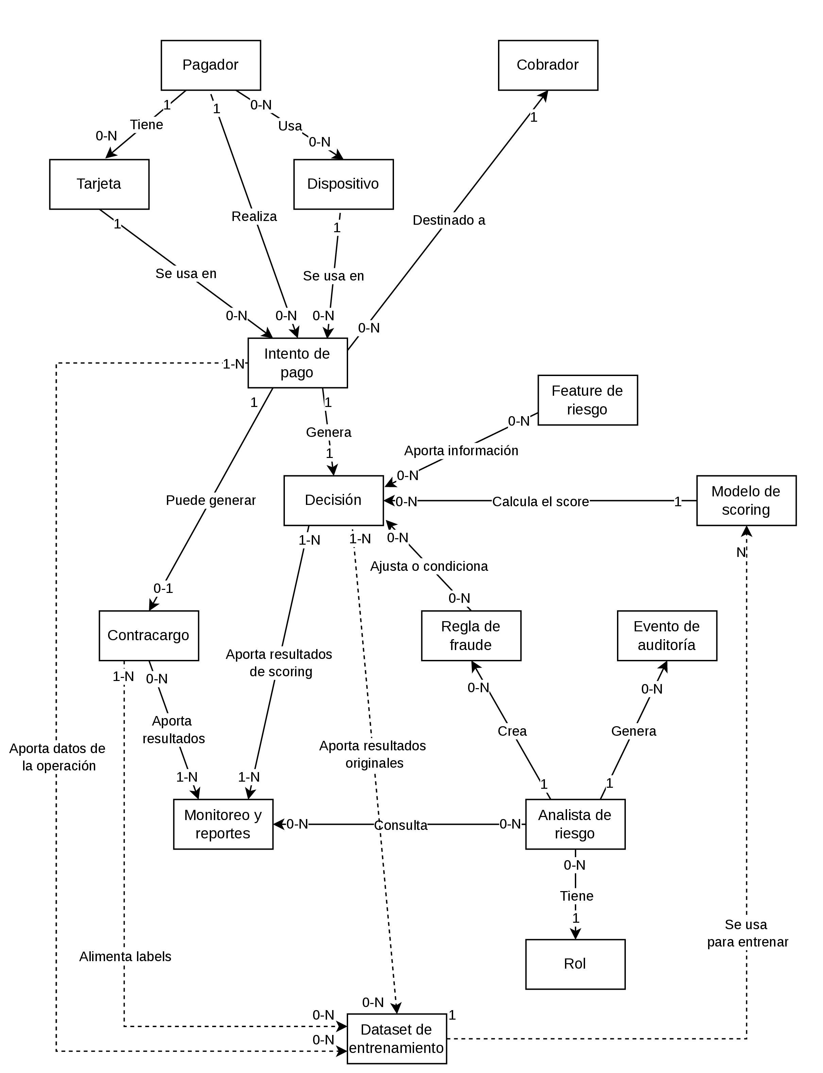

5.​ Modelo de implementación según la tecnología elegida

Para representar la implementación del modelo conceptual en la capa relacional, se diseñan tres esquemas lógicos según las necesidades de persistencia permanente en PostgreSQL, los cuales son: 1. Modelo de operaciones, 2. Modelo de entrenamiento (MLOps) y 3. Modelo de reportes y auditoría. Cabe aclarar que estos tres componentes constituyen la arquitectura de persistencia transaccional y analítica estructurada. Por su parte, el diseño de las estructuras para Redis, Redis Streams y Cassandra se detalla en el punto 11 (Propuesta para datos semiestructurados, no estructurados o vectoriales).

5.1. Modelo de operaciones

Para ver el diagrama con mejor resolución puede ir al siguiente enlace:
https://github.com/jpskobalski/tp_bases_de_datos_ai/blob/main/tp_integrador/docs/Diagrama_logico_operaciones.pdf
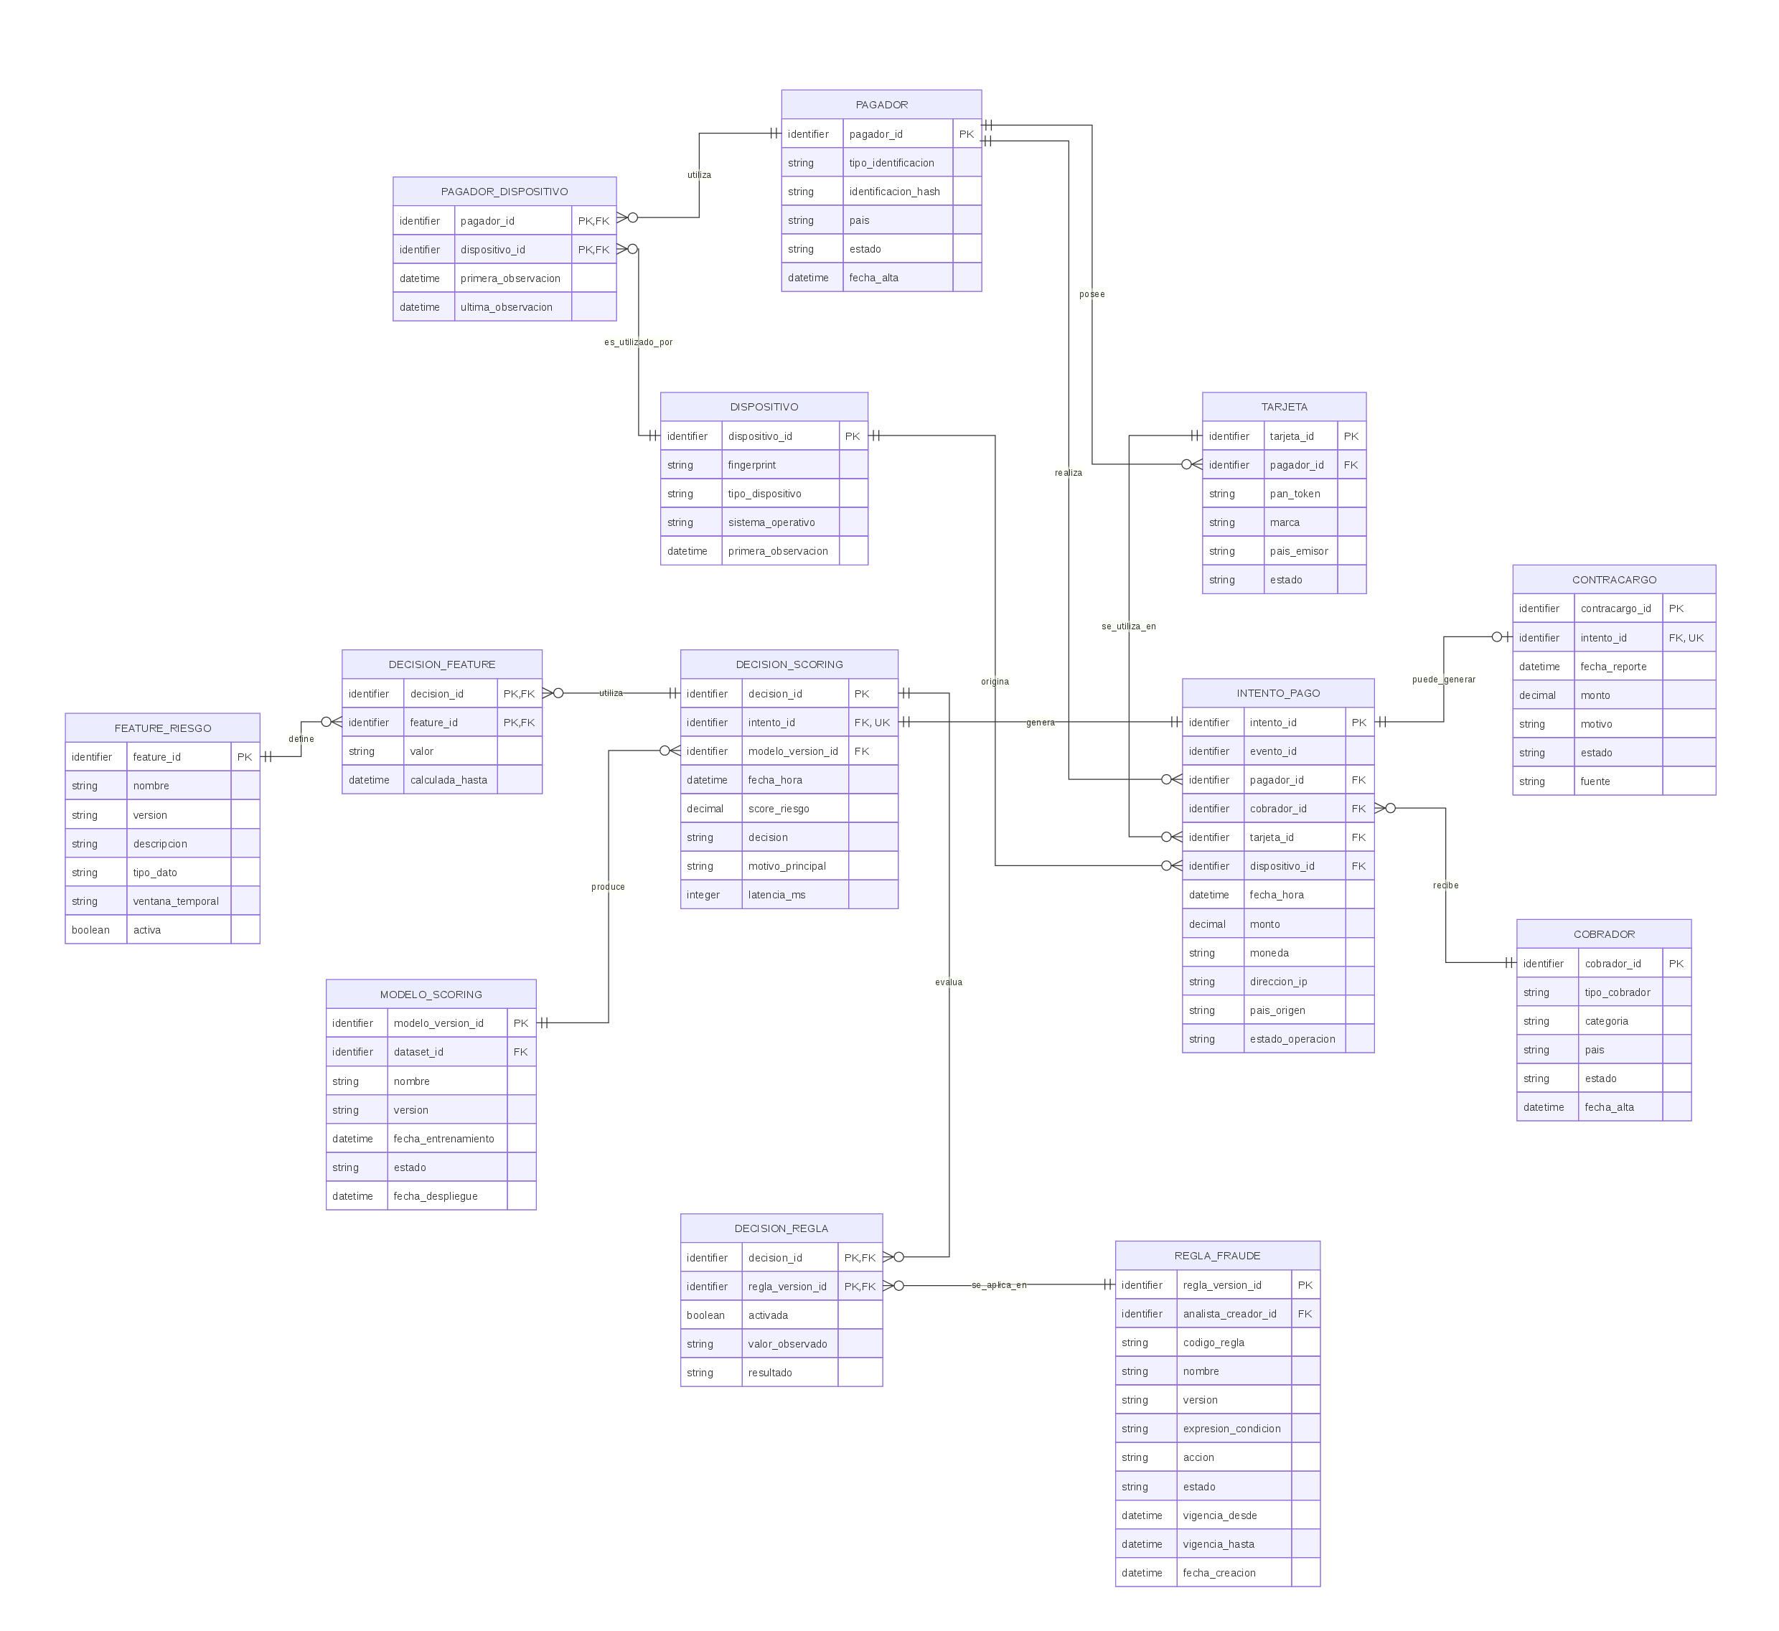

5.2. Modelo de entrenamiento (MLOps)

Para ver el diagrama con mejor resolución puede ir al siguiente enlace:
https://github.com/jpskobalski/tp_bases_de_datos_ai/blob/main/tp_integrador/docs/Diagrama_logico_entrenamiento.pdf
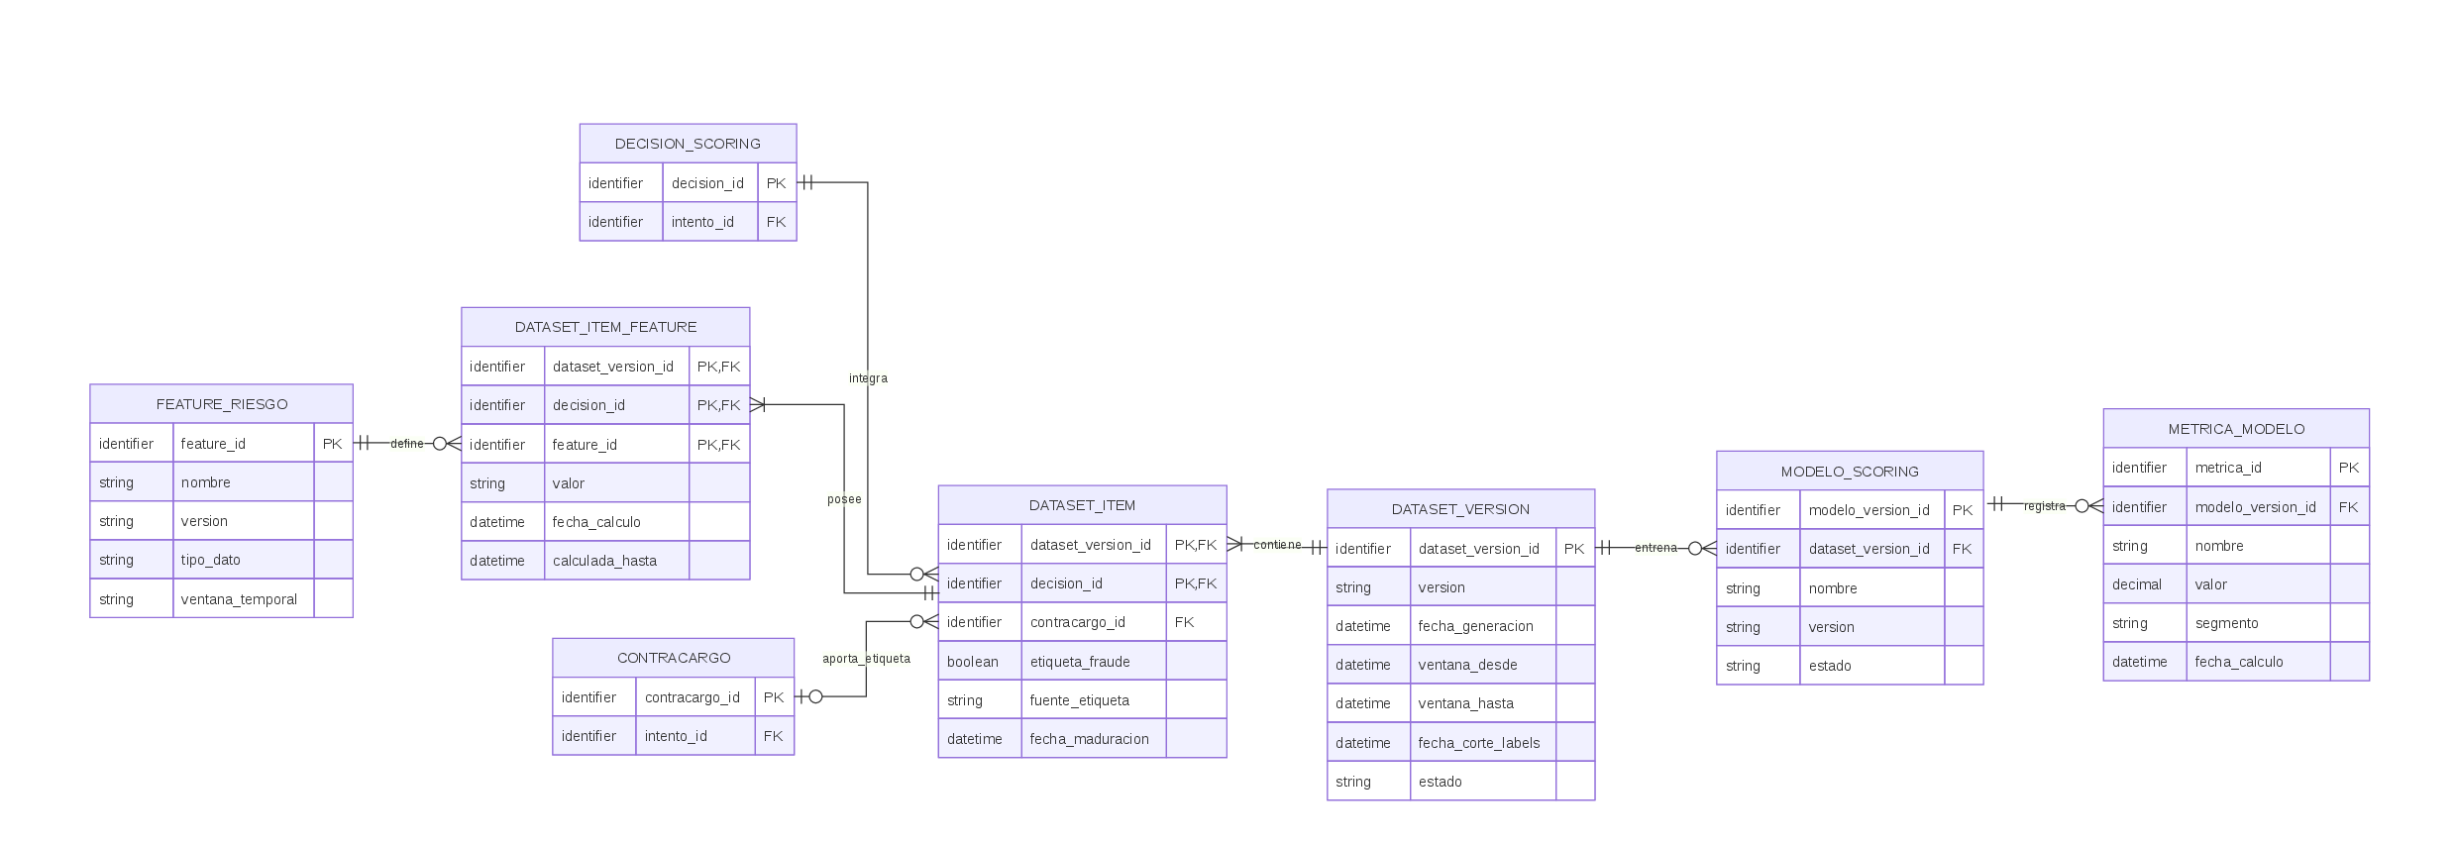

5.3. Modelo de reportes

Para ver el diagrama con mejor resolución puede ir al siguiente enlace:
https://github.com/jpskobalski/tp_bases_de_datos_ai/blob/main/tp_integrador/docs/Diagrama_logico_reportes..pdf
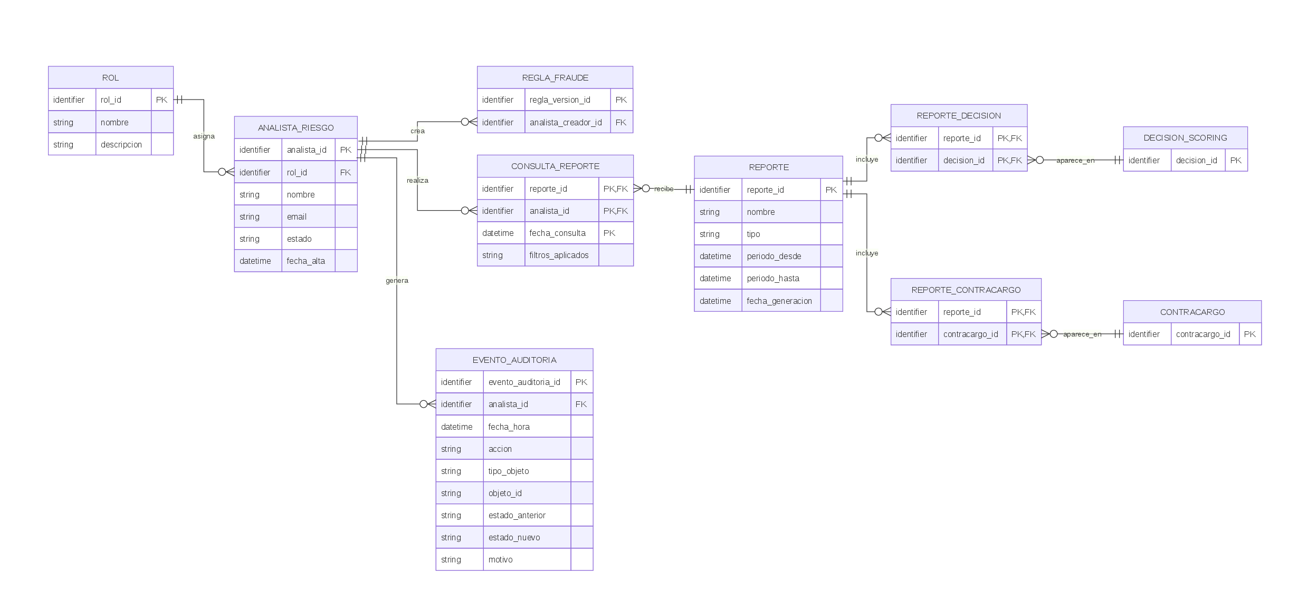

6.​ Decisiones de normalización, embebido, referencia o desnormalización

La arquitectura del sistema responde a un diseño híbrido fundamentado en el principio de persistencia políglota. Esta estrategia asigna cada grupo de datos al motor de base de datos cuyo paradigma técnico resuelve de forma eficiente las restricciones operativas de la aplicación.

6.1. Modelo relacional (PostgreSQL)
El modelo relacional implementado en PostgreSQL adopta la tercera forma normal (3FN) para la totalidad de las tablas en las capas de Operaciones, MLOps y Reportes. Esta decisión prioriza la integridad referencial, el rigor de la estructura y la consistencia transaccional.

Los principales problemas que se pretenden evitar son:
- Redundancia de datos: la separación explícita de las entidades maestras como PAGADOR, TARJETA, COBRADOR, DISPOSITIVO, frente a las tablas de eventos, por ejemplo INTENTO_PAGO, DECISION_SCORING, evita la duplicación de atributos descriptivos en cada registro de evaluación.
- Anomalías de inserción: el diseño permite el alta de un nuevo pagador o dispositivo sin la obligación de registrar de forma simultánea un intento de pago o una transacción.
- Anomalías de actualización: la modificación del estado de una tarjeta o la actualización del rubro de un comercio se ejecuta en un único registro maestro. La actualización se refleja en todas las consultas futuras sin generar inconsistencias.
- Anomalías de eliminación: la baja de una regla de fraude o la desactivación de un usuario analista no provoca la pérdida del historial de evaluaciones ni de los registros de auditoría asociados.

Las estructuras para MLOps y auditoría requieren aislamiento estricto de transacciones. El cumplimiento de las propiedades ACID en PostgreSQL impide que la creación paralela de conjuntos de entrenamiento o la modificación de roles altere la trazabilidad del sistema.

6.2. Modelos NoSQL y en memoria
Para responder a las demandas de latencia en milisegundos y al procesamiento de millones de eventos diarios, el sistema incorpora dos componentes NoSQL desnormalizados.

Por un lado, Redis Features, la cual es una arquitectura tipo clave-valor en memoria, se usa la desnormalización total basada en el patrón de agregación previa. Esto, debido a que el servicio de scoring requiere acceso a métricas históricas acumuladas en un tiempo inferior a 5 milisegundos. La ejecución de operaciones de agregación (por ejemplo: sumas de montos o conteos de frecuencia) sobre una base relacional en cada intento de pago generaría cuellos de botella insostenibles. Esta decisión acepta la duplicación de contadores entre diferentes estructuras Hash (PAYER, CARD, DEVICE, COLLECTOR) a cambio de lecturas directas con complejidad O(1).

Por otro lado, Cassandra, el cual es una arquitectura tipo columnar distribuido y de escritura continua, se implementó un diseño orientado a la consulta (Query-First Design) con alta desnormalización. Esto se debe a que la tabla PAYMENT_DECISION_LOG_BY_DAY empaqueta en una única fila lógica los datos del intento, el snapshot de variables (feature_snapshot) y las reglas evaluadas (reglas_disparadas). Esta arquitectura de escritura continua elimina la contención por bloqueos de fila y permite la ingesta masiva de registros con disponibilidad alta. A pesar de sus ventajas, para el caso de uso, se acepta la imposibilidad de realizar JOINs y la consistencia eventual entre los nodos del clúster. La inmutabilidad de los registros mitiga los riesgos de inconsistencia por modificaciones posteriores. Sin embargo, esto se mitiga con el respaldo en PostgreSQL.

6.3. Cobertura de los patrones de consulta del dominio
La combinación de esquemas estructurados y desnormalizados satisface los requerimientos clave del caso de uso:

Patrón de consulta | Tecnología seleccionada | Mecanismo y estructura | Beneficio alcanzado
Evaluación síncrona de riesgo | Redis Features | Consulta por clave HASH | Latencia ultrabaja ($< 5\text{ ms}$)
Ingesta e inmutabilidad de logs | Cassandra | Particionamiento por fecha y bucket | Escritura masiva sin bloqueos
Revisión de casos y auditoría | PostgreSQL (Operaciones / Reportes) | Consultas relacionales con JOINs | Consistencia ACID y trazabilidad
Construcción de datasets de ML | PostgreSQL (MLOps) | Cruce batch con tablas de contracargo | Etiquetado preciso y reproducible

7.​ Justificación de la tecnología seleccionada

La naturaleza del caso de uso exige resolver dos restricciones contrapuestas: la evaluación síncrona con latencias en milisegundos para la toma de decisiones y la persistencia inmutable de millones de transacciones diarias para procesos analíticos y de auditoría. Un único motor de base de datos resulta insuficiente para satisfacer ambos extremos. Por este motivo, se selecciona un enfoque de persistencia políglota que combina tres tecnologías: PostgreSQL, Redis y Cassandra.

7.1. PostgreSQL

PostgreSQL asume el rol de motor transaccional primario para la gestión de datos altamente estructurados que demandan un esquema rígido y validaciones estrictas de integridad. Esta tecnología garantiza un nivel de consistencia estricta bajo el cumplimiento de las propiedades ACID, aspecto indispensable para la administración de las operaciones de negocio, el control de acceso basado en roles, la configuración de reglas de fraude y el registro de eventos de auditoría. Su modelo relacional permite resolver los vínculos complejos de uno a muchos (1:N) y muchos a muchos (N:M) entre pagadores, tarjetas, comercios, usuarios, reglas y versiones de modelos de inteligencia artificial. Asimismo, administra la seguridad mediante la restricción de permisos y el uso de vistas para aislar la información sensible bajo normativas como PCI-DSS y GDPR.

Entre sus principales ventajas destaca la capacidad para evitar anomalías operativas y asegurar la consistencia en el etiquetado de los datasets de entrenamiento. Sin embargo, asume como limitación un costo elevado de escalabilidad vertical y una degradación en el rendimiento frente a consultas analíticas complejas sobre volúmenes masivos en tiempo real.

7.2. Redis Features y Streams

Redis opera como la capa en memoria orientada a responder a las demandas de latencia crítica en el flujo online. A través de estructuras tipo Hash, Redis Features almacena los acumulados históricos de riesgo por entidad, mientras que Redis Streams gestiona secuencias temporales para la ingesta asíncrona de eventos. Este diseño permite lecturas directas por clave con complejidad O(1) y tiempos de respuesta inferiores a 5 milisegundos, lo cual mantiene la estabilidad del servicio de scoring ante picos de demanda al eliminar por completo los accesos a disco. Además, el sistema escala horizontalmente mediante técnicas de fragmentación y clústeres en memoria.

La adopción de esta tecnología ofrece la ventaja de desacoplar el motor de evaluación de los procesos posteriores de persistencia. Como compromiso técnico, esta decisión exige una inversión considerable en memoria RAM y acepta la volatilidad del almacenamiento, razón por la cual la conservación de los registros históricos se delega a Cassandra.

7.3. Cassandra

Cassandra constituye la solución de persistencia distribuida orientada a columnas (Wide-Column), seleccionada de forma específica para soportar la ingesta masiva e ininterrumpida de información. Su arquitectura ofrece una escalabilidad horizontal lineal mediante la incorporación de nodos al clúster sin puntos únicos de falla, lo que otorga la capacidad de procesar millones de eventos diarios.

El motor opera bajo un esquema de consistencia eventual, decisión de diseño que prioriza la velocidad de escritura y la alta disponibilidad del clúster. Dentro del esquema del sistema, la tabla PAYMENT_DECISION_LOG_BY_DAY organiza los registros mediante claves de partición (fecha_particion, bucket) y claves de ordenamiento (fecha_hora, event_id), estructura que optimiza tanto la ingesta masiva continua como las extracciones periódicas en lote (batch).

La principal ventaja de esta elección radica en su tolerancia a altas tasas de escritura sin sufrir contención por bloqueos de fila o tabla. En contraposición, el modelo sacrifica la capacidad de ejecutar JOINs y consultas ad-hoc que no se encuentren previstas dentro del diseño original de las claves de partición.

8.​ Implementación mínima realizada

9.​ Datos de ejemplo utilizados

10. ​Consultas representativas

11.​ Propuesta para datos semiestructurados, no estructurados o vectoriales

El análisis de la arquitectura revela la presencia de datos que no se amoldan eficientemente a esquemas relacionales rígidos, tales como eventos en tiempo real, snapshots de variables cuantitativas, listas dinámicas de reglas activadas y trazas de auditoría. A continuación, se detalla la representación de estos componentes mediante tecnologías NoSQL e In-Memory, junto con la evaluación de soluciones vectoriales.

11.1. Identificación y clasificación de datos semiestructurados y eventos
Dentro del ciclo de evaluación y persistencia, se identifican tres tipos de datos con esquemas flexibles o de alta variabilidad:
- Eventos de evaluación en streaming: representan los mensajes transmitidos de forma asíncrona tras la emisión de un veredicto. Poseen estructuras anidadas que agrupan atributos transaccionales, métricas e información del resultado.
- Atributos cambientes y métricas acumuladas (snapshots): representan capturas dinámicas de las variables de riesgo en el instante exacto de la transacción. Su estructura varía en función del tipo de entidad (pagador, tarjeta, dispositivo o comercio) y de la evolución de las reglas de negocio.
- Listas y registros inmutables de auditoría: constituyen colecciones de elementos variables, como la lista de códigos de reglas de negocio que se dispararon durante una evaluación individual.

11.2. Modelado e Implementación en tecnologías NoSQL e In-memory

Para gestionar esta tipología de datos sin comprometer la latencia del servicio de scoring, se implementa una combinación de estructuras In-Memory (Redis) y un motor NoSQL columnar distribuido (Cassandra).
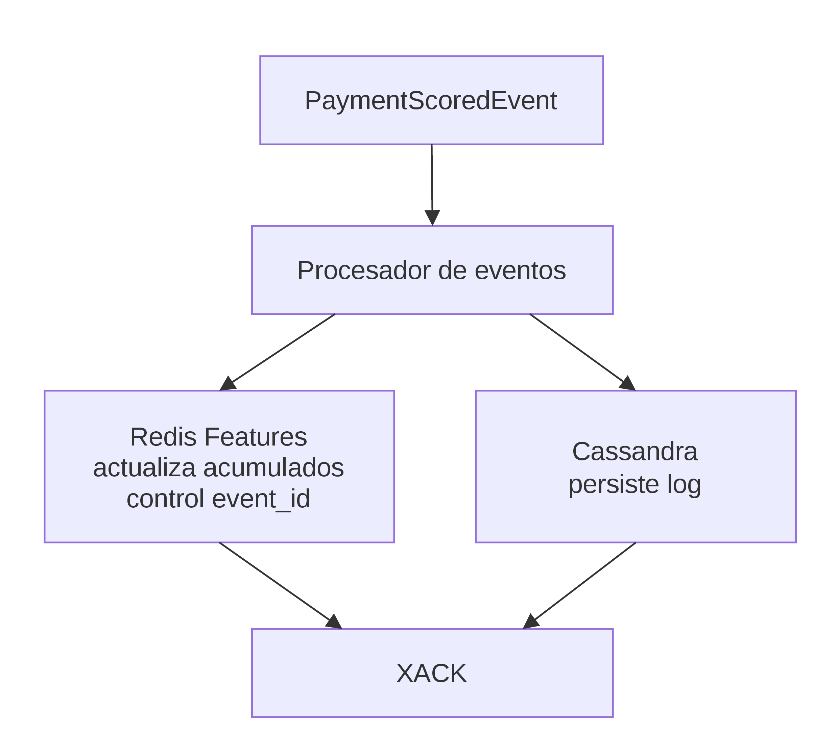

11.2.1. Redis Features
El componente Redis Features organiza los datos de contexto mediante estructuras de tipo Hash, optimizadas para lecturas directas por clave con complejidad O(1). Se definen cuatro colecciones clave-valor:
- PAYER HASH: clave fraud:features:payer:{pagador_id}. Almacena contadores de frecuencia (tx_count_5m, tx_count_1h), sumas de montos (amount_sum_1h), conteo de rechazos (reject_count_24h) y diversidad de tarjetas o dispositivos utilizados.
- CARD HASH: clave fraud:features:card:{tarjeta_id}. Mantiene contadores de transacciones, sumas económicas y métricas de asociación con múltiples pagadores o dispositivos en las últimas 24 horas.
- DEVICE HASH: clave fraud:features:device:{dispositivo_id}. Registra la frecuencia de uso del dispositivo y el número de identidades o plásticos asociados.
- COLLECTOR HASH: clave fraud:features:collector:{cobrador_id}. Mantiene métricas de volumen, total de rechazos y tasa de rechazo calculada (reject_rate_24h).

A continuación, se representan las estructuras tipo hash en Redis Features:

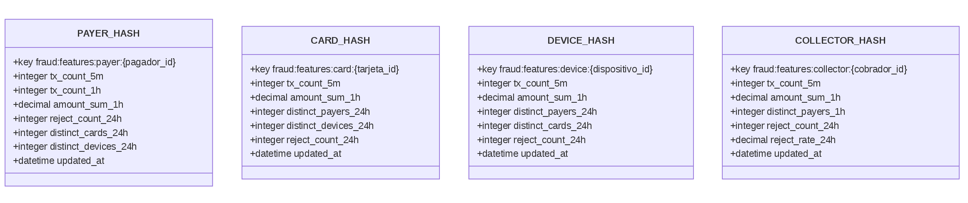
Para ver el diagrama con mejor resolución puede ir al siguiente enlace:
https://github.com/jpskobalski/tp_bases_de_datos_ai/blob/main/tp_integrador/docs/Diagrama%20Redis_Features.drawio.pdf

11.2.2. Redis Streams
El desacoplamiento entre el scoring síncrono y la persistencia asíncrona se resuelve mediante el stream con clave fraud:payment_scored y el grupo de consumidores fraud-processors. Este canal transporta el objeto PaymentScoredEvent, compuesto por los siguientes payloads semiestructurados:
- INTENTO_EVENTO: subconjunto de datos con identificadores y montos (intento_id, pagador_id, cobrador_id, tarjeta_id, dispositivo_id, monto, moneda).
- FEATURE_SNAPSHOT_EVENTO: mapa estructurado con las métricas consultadas (payer_features, card_features, device_features, collector_features).
- DECISION_EVENTO: resultado emitido que incluye decision_id, score_riesgo, decision, modelo_version_id y la lista reglas_disparadas.
El componente Procesador de Eventos consume este flujo, actualiza las claves en Redis Features, escribe la traza en Cassandra y envía la señal de confirmación XACK para validar la lectura del mensaje.

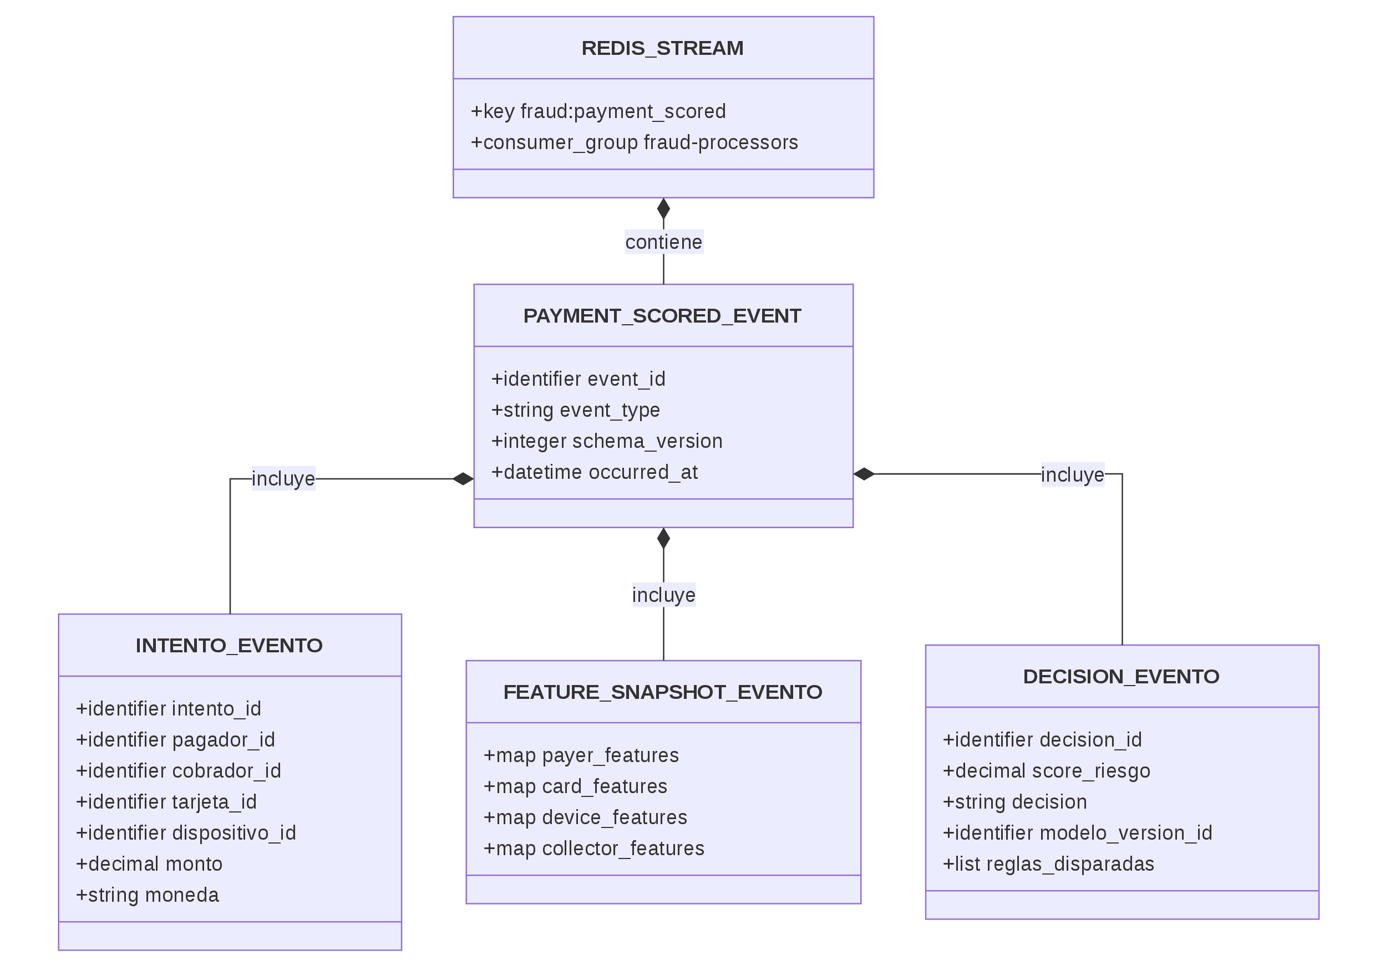

11.2.3. Cassandra
La persistencia masiva de eventos se realiza en la tabla distribuida PAYMENT_DECISION_LOG_BY_DAY. El esquema aprovecha los tipos de datos complejos de Cassandra para empaquetar la información semiestructurada:
- Claves de partición: fecha_particion (tipo date) y bucket (tipo integer), las cuales distribuyen la carga de escritura entre los nodos del clúster.
- Claves de ordenamiento (Clustering): fecha_hora (tipo datetime) y event_id (tipo identifier), las cuales garantizan el orden cronológico estricto de las evaluaciones.
- Atributos columnares complejos: incluye la columna feature_snapshot de tipo Map para guardar el estado exacto de las variables, y la columna reglas_disparadas de tipo List para almacenar los códigos de las reglas activadas.

El objetivo de Cassandra dentro de la arquitectura políglota no es gestionar el negocio, asignar casos ni administrar usuarios. Su único propósito técnico en esta capa es actuar como un registro de auditoría e ingesta masiva de las evaluaciones realizadas. El patrón de acceso esperado para esta capa inmutable es, por un lado, escritura para guardar millones de transacciones por segundo a medida que ocurren. Por otro lado, de lectura que busca extraer las evaluaciones de un rango de tiempo específico, por ejemplo, para los procesos ETL batch que alimentan PostgreSQL o los pipelines de entrenamiento de Machine Learning.

Crear más tablas en Cassandra para representar consultas de pagadores, tarjetas o comercios significaría duplicar innecesariamente los datos desnormalizados, cuando esas necesidades ya están resueltas por Redis y PostgreSQL.

A continuación, se representa la estructura de los datoe diseñada ara Cassandra:
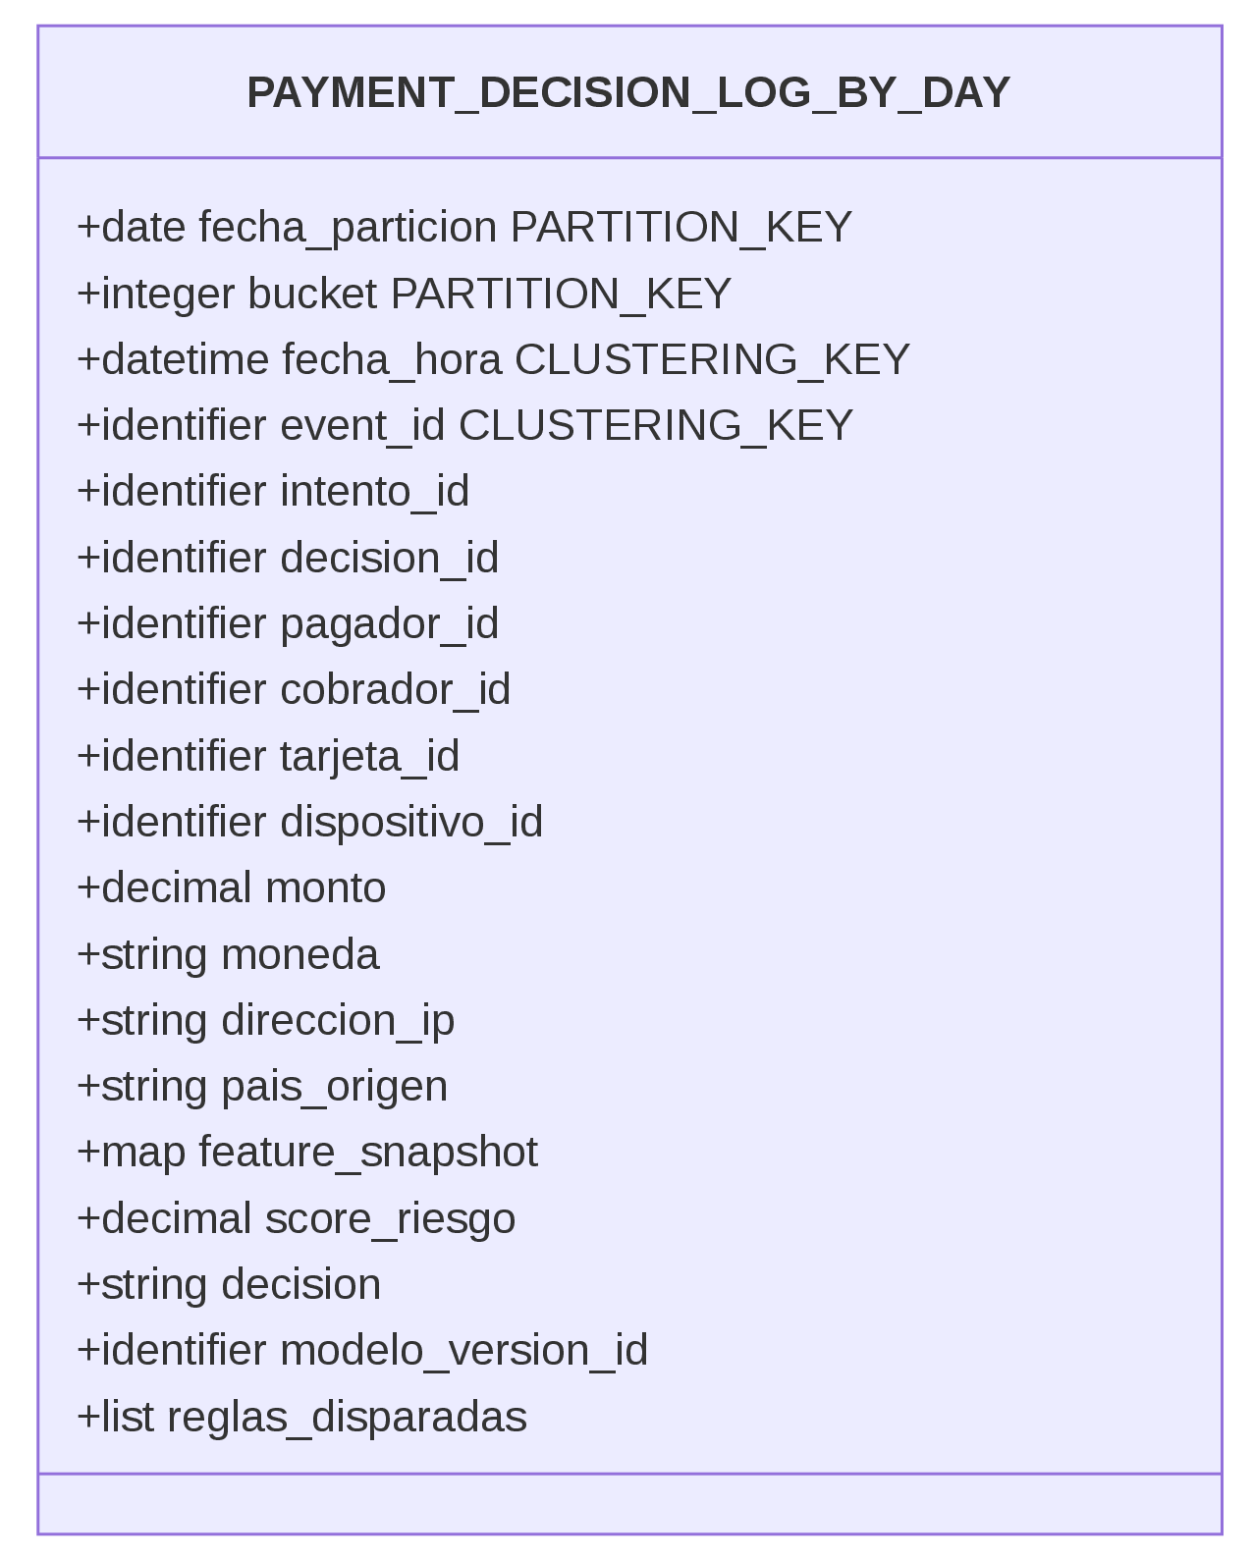

12. ​Propuesta de arquitectura de datos

13. ​Estrategia de seguridad, permisos y aislamiento

14. ​Consideraciones de escalabilidad y rendimiento

15. ​Conclusiones

